อาสาสมัครเกษตรหมู่บ้าน (อกม.) ต้นแบบ อำเภอเมืองยโสธร
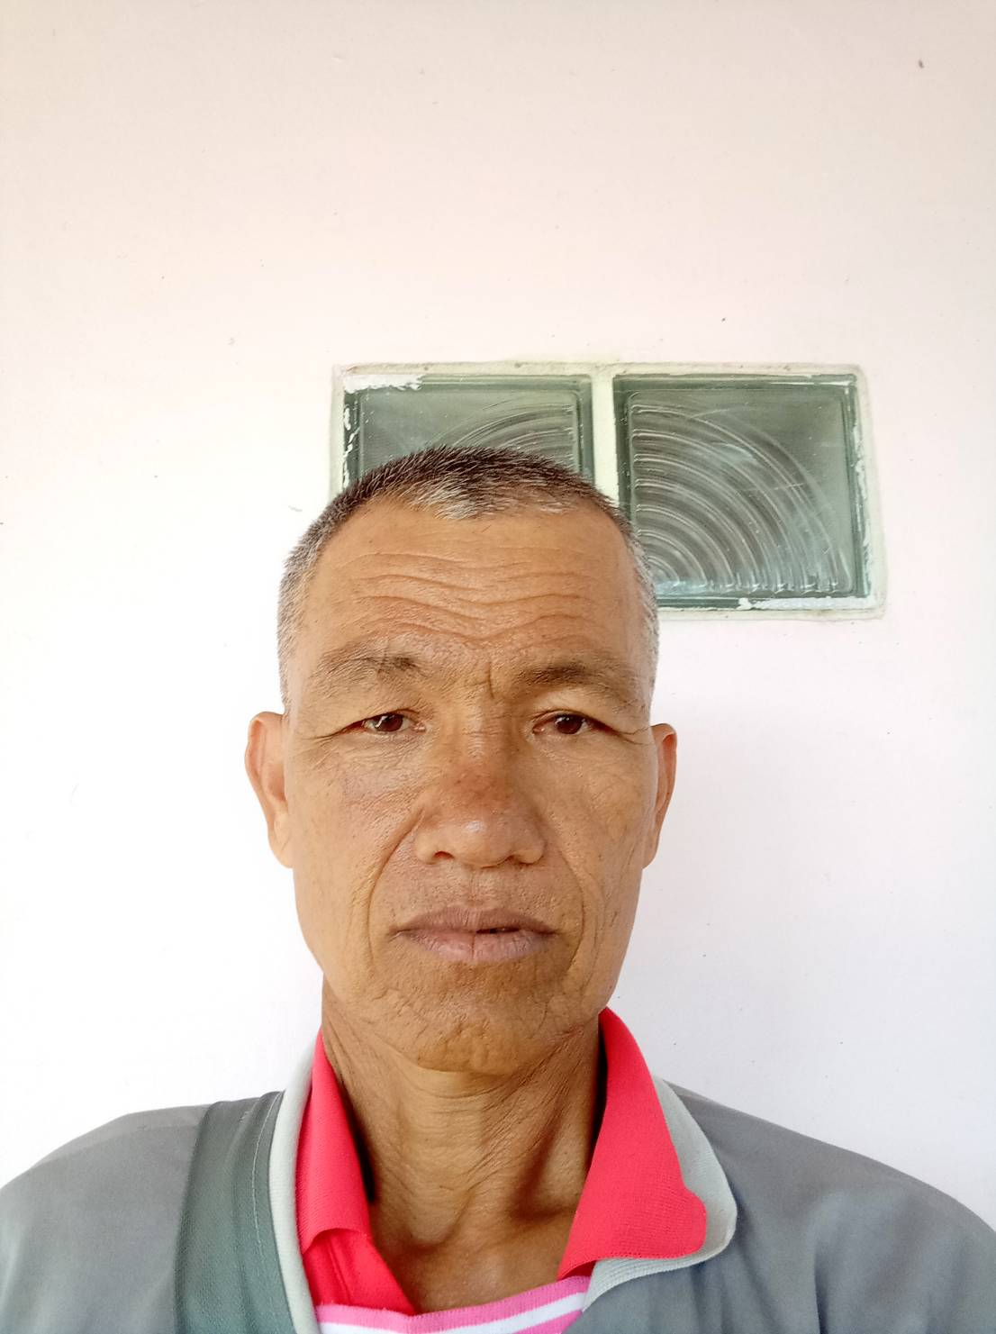
..........................................................................
๑. อาสาสมัครเกษตร (ชื่อ - สกุล) : นายดิลก วันทาดี
๒. ที่อยู่ : 82 หมู่ 6 ตำบลนาสะไมย์ อำเภอเมืองยโสธร จังหวัดยโสธร
๓. ช่องทางการติดต่อสื่อสาร
หมายเลขโทรศัพท์ :090-2923348
๔. แนวคิดในการทำงาน :
-ด้านการบริหารจัดการพื้นที่ ตามแนวทางการบริหารจัดการพื้นที่ "ทฤษฎีใหม่" เป็นแนวทางหรือหลักในการบริหารจัดการที่ดินและน้ำ เพื่อการเกษตรในที่ดินขนาดเล็กให้เกิดประโยชน์สูงสุด ด้วยหลักเศรษฐกิจพอเพียง ตามแนวทางพระบาทสมเด็จพระเจ้าอยู่หัวได้พระราชทานพระราชดำริไว้ โดยการแบ่งพื้นที่ออกเป็น 4 ส่วน ตามอัตราส่วน 30 : 30 : 30 : 10 เพื่อจัดสรรพื้นที่ดินในการทำกินให้เกดประโยชน์สูงสุด
-การดำเนินชีวิตบนพื้นฐานของเศรษฐกิจพอเพียง ศึกษาหาความรู้เพื่อพัฒนาตนเองในด้านการดำเนินชีวิตและการประกอบอาชีพเกษตรกร พร้อมถ่ายทอดความรู้สู่เกษตรกรรุ่นใหม่หรือผู้ที่สนใจในการทำการเกษตร
๕. กิจกรรมเด่น :
1.ปลูกข้าวหอมมะลิ โดยปรับปรุงบำรุงดินด้วยการปลูกพืชผักหมุนเวียน ไถกลบตอซังข้าว ใช้เชื่อราไตรโครเดอร์มา ในการกำจัดเชื้อราโรคพืชต่างๆ ในแปลง
2.ทำน้ำหมักชีวภาพจากเศษผักที่เหลือจากแปลงเพื่อปรับปรุงบำรุงดินและลดการใช้ปุ๋ยเคมี
3.มีสระน้ำเพื่อเลี้ยงปลา เก็บสะสมน้ำไว้ใช้ในการปลูกพืชผักสวนครัว เพื่อบริโภคในครัวเรือนและจำหน่ายในชุมชน
4.ปลูกไม้ผล ไม้ยืนต้น เพื่อไว้สำหรับบริโภคในครัวเรือน

๖. รูปภาพอาสาสมัครเกษตร จำนวน ๑-2 รูปภาพ และรูปภาพกิจกรรม จำนวน 5 – 6 รูปภาพ
